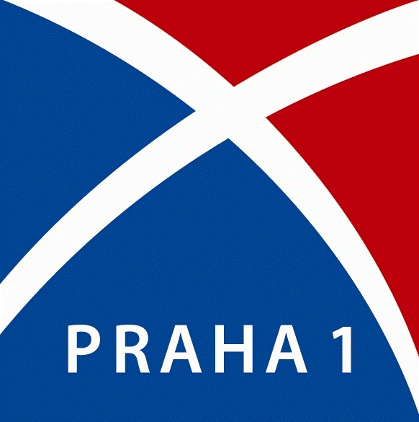 | Žádost o dotaci MČ Praha 1  Oblast zdravotnictví pro rok 2023

Požadovaná výše dotace:

Využití dotace:

ŽADATEL:

Název žadatele o dotaci:

IČO:

DIČ:

SÍDLO:

Ulice: |  | Č. popisné/orientační:
Město/obec: |  | PSČ:
Telefon: |  | Mobilní telefon:
E-mailová adresa:

Datová schránka:

Počet pacientů s trvalým pobytem na MČ Praha 1:

ADRESA ORDINACE:

Ulice: |  | Č. popisné/orientační:
Město/obec: Praha 1 |  | PSČ:

ČÍSLO ÚČTU:

Název peněžního ústavu:

Číslo účtu: | Kód banky:

I. Povinné přílohy:

(dle Pravidel pro poskytnutí dotace MČ Praha 1 Oblast zdravotnictví pro rok 2023)

- kopie dokladu osvědčujícího, že žadatel má účet vedený u banky v ČR (potvrzení od banky o vedení účtu v ČR či prostá kopie smlouvy o vedení běžného účtu),
- u právnických osob kopie dokladu potvrzující přidělené IČO, u fyzických osob potvrzení příslušného oprávnění k podnikání,
- doklad o právní subjektivitě žadatele (doklad je předkládán v jednom originále, přičemž internetový výpis je považován za originální doklad).
- vyplněné Čestné prohlášení k podpoře malého rozsahu (de minimis)

II. Ochrana osobních údajů

Žadatel bere na vědomí, že osobní údaje uvedené v této žádosti budou zpracovány v souladu s Nařízením Evropského parlamentu a Rady (EU) 2016/679 ze dne 27. dubna 2016 o ochraně fyzických osob v souvislosti se zpracováním osobních údajů a o volném pohybu těchto údajů a o zrušení směrnice 95/46/ES (obecné nařízení o ochraně osobních údajů), dále jen GDPR, pro účely předmětného dotačního řízení a případného uzavření smlouvy o poskytnutí dotace, podle čl. 6 odst. 1 písm. b) a c) GDPR. Další informace o zpracování osobních údajů lze nalézt na internetových stránkách vyhlašovatele, tj. www.praha1.cz pod záložkou Úřad, Informace o zpracování osobních údajů. (https://www.praha1.cz/urad/informace-o-zpracovani-osobnich-udaju/). Listinná podoba Informace o zpracování osobních údajů je k dispozici na oddělení služeb a informací v přízemí úřadu.

III. Čestné prohlášení:

Žadatel o dotaci :
- nemá nevypořádané závazky vůči státnímu rozpočtu či dalším veřejným rozpočtům
- vůči majetku organizace neprobíhá nebo v posledních 3 letech neproběhlo insolvenční řízení, v němž bylo vydáno rozhodnutí o úpadku
- není organizace v likvidaci
- nemá nedoplatky na daních ani na veřejném zdravotním a sociálním pojištění
- je-li žadatel právnickou osobou, pak dle zákona č. 418/2011 Sb., o trestní odpovědnosti právnických osob prohlašuje, že v minulosti nebyl souzen za trestný čin a v současné době není proti němu vedeno trestní stíhání.

Stvrzuji svým podpisem pravdivost údajů uvedených v žádosti a jejích přílohách včetně toho, že podaná žádost elektronické verze je shodná s podanou tištěnou žádostí.

Titul před jménem |  | Podpis
Jméno

Příjmení

Titul za jménem

V Praze dne …………… 2023 ………………………………………… razítko, podpis

